Тема: Велика буква в кличках тварин. Урок формування умінь і навичок

Пояснювальна записка
Предмет: українська мова
Клас: 3 (інклюзивний)
Тема уроку: Велика буква в кличках тварин
Тема уроку для учня з ООП: Велика буква в кличках тварин
Тип уроку: урок формування умінь і навичок
Форма уроку: комбінований
Мета всього класу: формувати у дітей уміння розрізняти назви тварин та їх клички, правильно писати їх, знаходити ці назви у тексті; закріплювати вміння писати клички тварин з великої букви, розширювати словниковий запас, розвивати зв’язне мовлення та мислення учнів; виховувати любов до тварин.
Мета уроку учня з ООП: формувати в учня уміння розрізняти назви тварин та їх клички, правильно писати їх, знаходити ці назви у тексті; закріплювати вміння писати клички тварин з великої букви, розширювати словниковий запас, розвивати зв’язне мовлення та мислення дитини; виховувати любов до тварин.
Матеріали та обладнання: відео презентація, електронні картки- підказки.
І. Організація класу до уроку. Привітання.
-Пролунав уже дзвінок.
-Розпочнімо наш урок.
-Допитливі в класі діти
-Хочуть знати все на світі.
ІІ. З’ясування емоцій готовності учнів. Вступне слово.
Діти, який у вас настрій? У кого гарний настрій – намалюйте в повітрі сонечко, в кого сумний – хмаринку. (діти в повітрі малюють пальчиком)
А тепер нехай наші «сонечка» надішлють «хмаринкам» свої теплі промінчики. (діти надсилають промінчики, в цей момент з’являється слайд на презентації сонечко). Тепер у всіх сонячний настрій. Починаємо працювати, мої усміхнені «сонечка».

ІІІ. Оголошення теми уроку і мотивація навчальної діяльності.
-Наш шлях лежить в країну, якої немає на звичайних картах. А що ця країна ви дізнаєтеся, якщо зберете розсипані букви так, щоб вийшла зрозуміла фраза.
На інтерактивній дошці Google Jamboard з’являються розсипані літери, їх діти зібирають у слова, перетягуючи літери(КРАЇНА ВЕЛИКИХ ЛІТЕР).
-Які ви розумнички! Сьогодні на уроці ми продовжимо вивчати написання слів з великої букви. А саме - в кличках тварин.
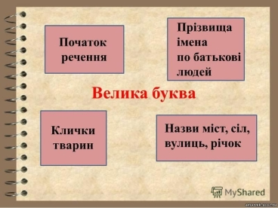
1. Каліграфічна хвилинка.
Діти каліграфічно списують букви та слова з екрану. 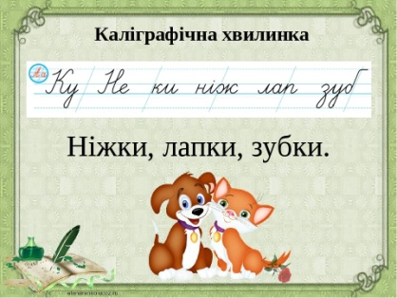

2. Робота зі словниковими словами.  Любите ви працювати  І звичайно в ігри грати.  Пропоную не баріться  Та за ручку всі беріться.  Зачитаю вам слова  Ну, а ви їх запишіть  На дві групи розділіть  ХТО? чи ЩО? мені вкажіть.  -Відкрийте зошит та запишіть число, дистанційна робота. Запишіть слова, розподіляючи їх за питаннями хто? або що?. Ведмідь, кукурудза, голуб, суниця, полуниця, хвилина, секунда, шпак,  вівця, троянда, метелик, тополя  -Молодці, добре впорались! | 2. Робота зі словниковими словами.  -(ім’я дитини з ООП), для тебе ці слова розташовані на інтерактивній дошці Google Jamboard (учень ділить слова на групи з допомогою візуальної підказки).  Хто? Що?  Ведмідь, кукурудза, голуб, суниця, полуниця, хвилина, секунда, шпак,  вівця, троянда, метелик, тополя
3.Бесіда
Спробуємо дізнатися, як звали тварин, що живуть у родині Петрика, Тварини, як люди, мають імена. Тобто – клички. Діти по черзі з’єднують на інтерактивній дошці Google Jamboard тваринок з їх кличками.

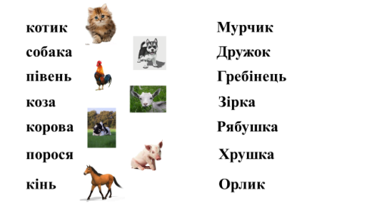
Зачитайте назви тварин. З якої букви написані назви тварин?
Зачитайте клички тварин. З якої букви написані клички тварин?
Який робимо висновок?
Правило-висновок: Клички тварин пишемо з великої букви, а їх назви з маленької.
4. Фізкультхвилинка
На екрані з’являються слова іменник, якщо іменник пишеться з великої букви діти ставлять лайк, якщо з маленької – дизлайк.
5. Робота з малюнком.
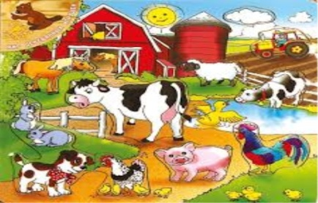
- На екрані у вас малюнок. Яких тварин Ви бачите? Назвіть їх.
- Розглянемо корову.
- Яка вона? Корови такої масті називаються рябими. Як можна її назвати? (Рябуха).
- Складіть речення про корову.

Всі складають речення про корову (Корова Рябуха пасеться на лузі). | Для тебе,(ім’я дитини з ООП), допоміжна онлайн- картка з навідними питаннями.  Хто? (корова)  Яка кличка?  Що робить? (пасеться)  Де? (на лузі)
-Всі добре справились! Рухаємось далі.
6. Самостійна робота.
Придумати 5 кличок та 5 імен людей, записати у зошит. | Для учня з ООП індивідуальна картка, з якої треба вибрати клички тварин та імена людей.  Марина, Пушок, Персик, Антон, Тетяна, Плямка, Барсик, Катруся, Хомка, Ігор.
-Чудово! Так приємно з вами працювати.
7. Вибіркове списування.
На екрані з’являється текс, діти виписують з нього клички тварин.
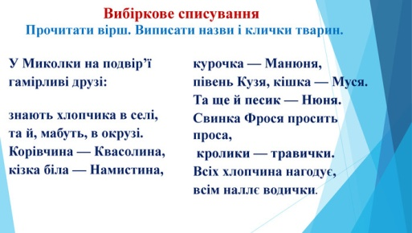
8. Підсумок уроку.
Додамо пелюстку до квітки. На інтерактивній дошці з’являється квітка (асоціативний кущ). Діти по черзі пишуть у пелюстках коли вживається велика буква.
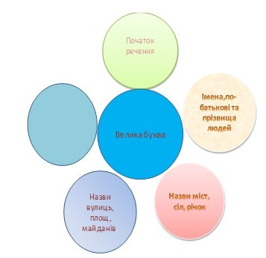
9. Рефлексія. Вправа «Ромашка».
А зараз самі оцініть результати своєї діяльності на уроці. Діти обирають квітку, яка відповідає їхній активності на уроці.
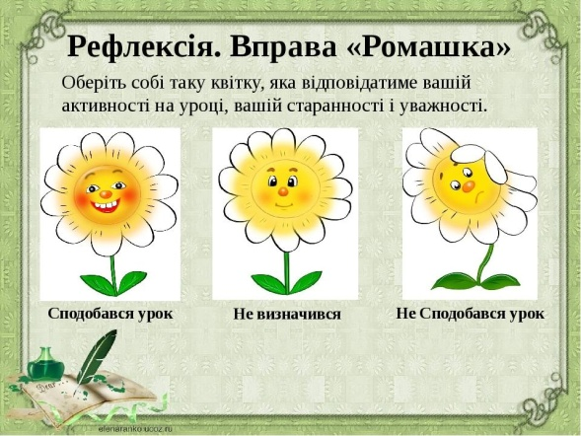
9. Домашнє завдання
Перейти за посиланням і пограти у гру «Клички тварин казкових героїв».
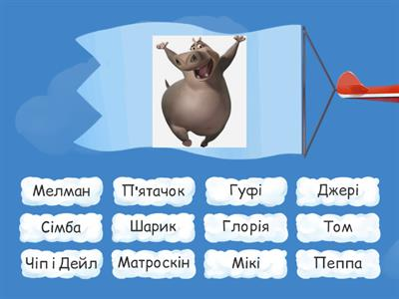Всім буде надано посилання до гри. (https://wordwall.net/uk/resource/27717152 )
-Всім дякую за плідну роботу та чудовий настрій. До побачення!
Діти вмикають мікрофони та прощаються.

